คู่มือการติดตั้งโปรแกรม
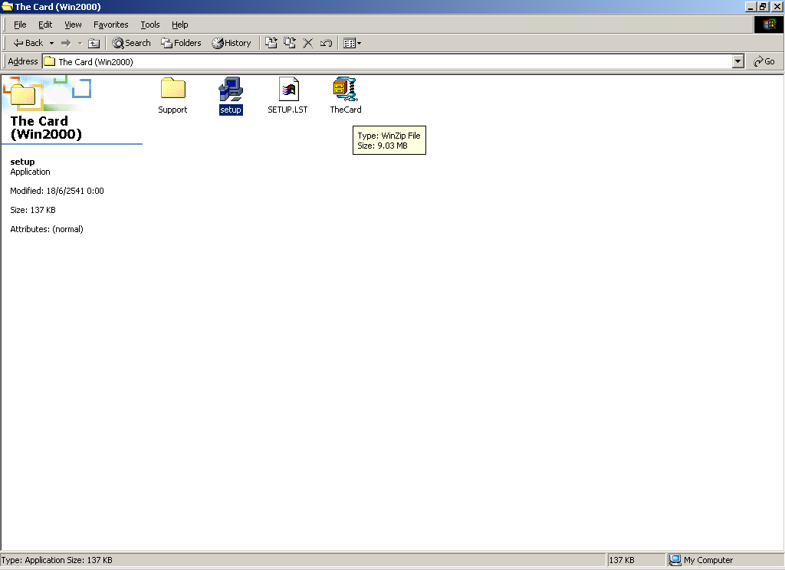
- เลือกตัวเซ็ตอัพให้ถูกเวอร์ชันของวินโดว์บนเครื่องตัวเองให้ถูกต้อง เนื่องจากตัวเซ็ตอัพจะมีอยู่ 2 เวอร์ชัน คือเวอร์ชันบนวินโดว์ 98 และบนวินโดว์ 2000 เมื่อเข้าไปในไดเร็กทอรีแล้วจะปรากฏหน้าจอดังรูป

- ดับเบิ้ลคลิกที่ไฟล์ Setup จะมีหน้าจอปรากฏดังรูป
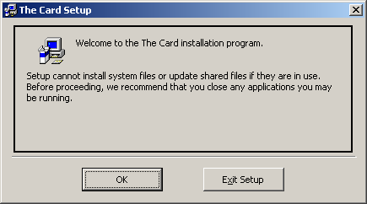

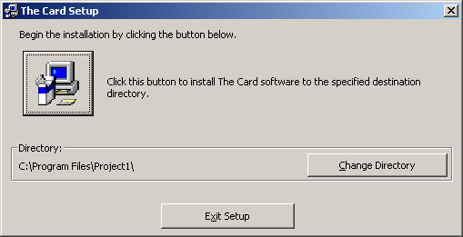
- คลิกที่ OK เพื่อไปหน้าถัดไป จะได้ดังรูป
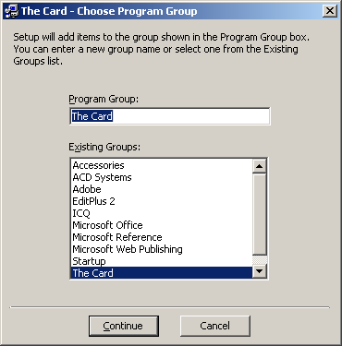
- คลิกที่ Change Directory เพื่อเลือกไดเร็กทอรีไปตามที่คุณต้องการ เมื่อเลือกแล้วคลิกที่รูปคอมพิวเตอร์เพื่อลงโปรแกรม

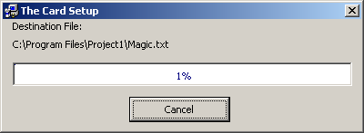
- ตั้งชื่อเพื่อใช้เรียกในสตาร์ทเมนู แล้วกด Continue โปรแกรมจะเริ่มทำการลง

- หากมีข้อผิดพลาดขณะลงโปรแกรมให้กด Ignore เพื่อข้ามไป เมื่อลงเสร็จจะมีเมสเซ็จขึ้นมาบอก กด OK
- เลือกไปที่ Directory Resource แล้ว Copy ทั้งไดเร็กทอรี Image และ Save ไปไว้ในไดเร็กทอรีที่ลงตัวโปรแกรม The Card ไว้ โปรแกรมก็จะสามารถทำงานได้
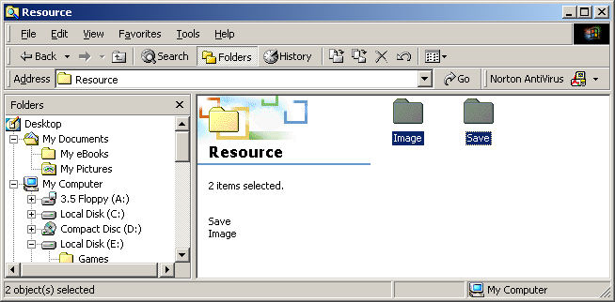
การลงตัวโบรเกอร์
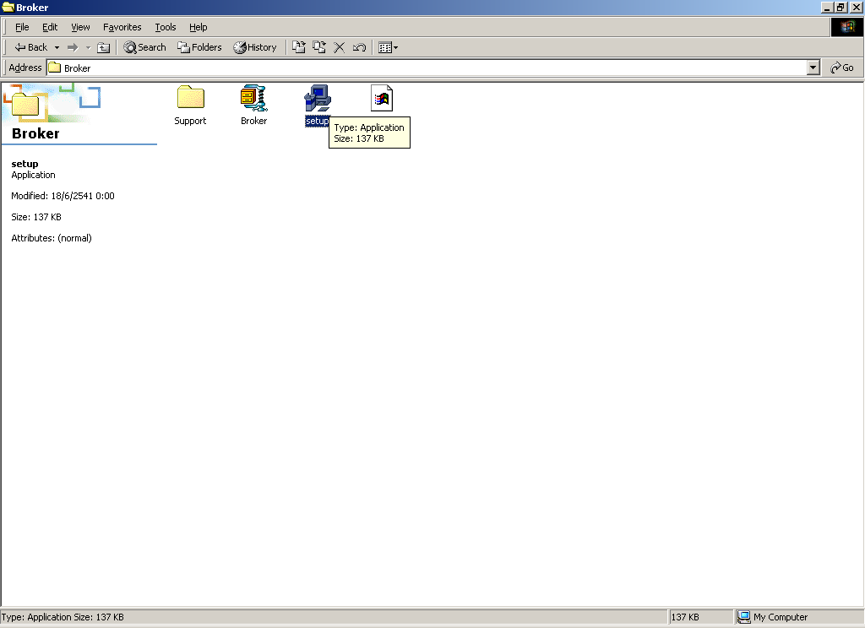
- ดับเบิลคลิกที่ไฟล์เซ็ตอัพในไดเร็กทอรี Broker ดังรูป

- เมื่อหน้าจอขึ้นมาดังรูป ให้คลิกเลือกที่ OK เพื่อไปหน้าถัดไป
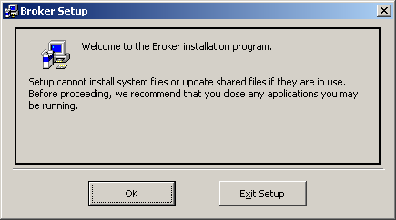
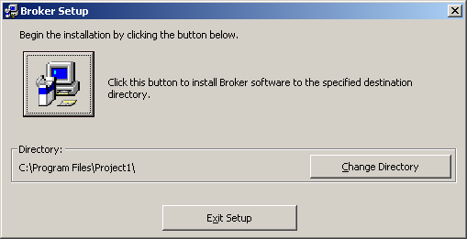
- เมื่อหน้าจอขึ้นมาดังรูป กด Change Directory เพื่อเลือกไดเร็กทอรีที่จะทำการลง แล้วกดที่รูปคอมพิวเตอร์

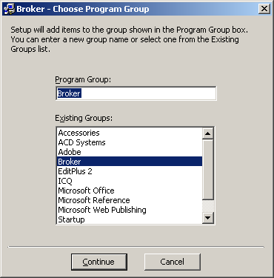
- เลือกชื่อบนสตาร์ทเมนูตอนเรียกใช้ แล้วกด Continue ไป

- โปรแกรมจะทำการลงจนสมบูรณ์ หากมีข้อผิดพลาดขึ้น ให้กด Ignore ข้ามไป

